  - 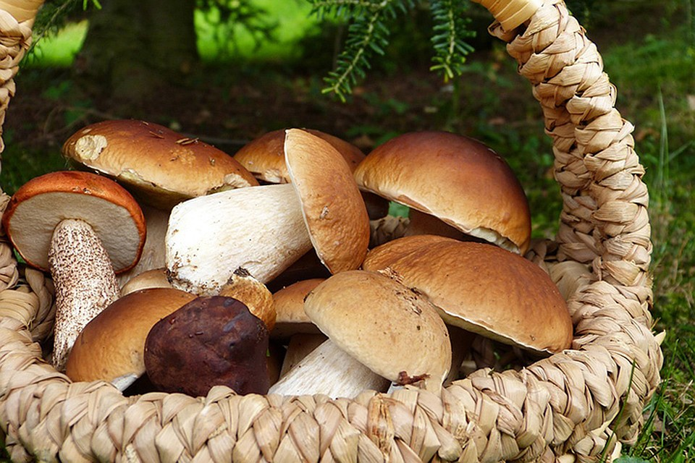
  - Если пожарим, польза уйдет». Главный внештатный диетолог Минздрава — о том, как готовить грибы

  - Многим знакомо чувство тяжести в желудке и легкого вздутия в животе после употребления, казалось бы, небольшой порции грибов. Грибы — пища тяжелая, но при этом они остаются низкокалорийным, полезным продуктом. Главный внештатный диетолог Минздрава Екатерина Протасова рассказала о том, кому от грибных блюд стоит воздержаться и с чем этот продукт лучше сочетать.

Чем полезны грибы
  - — В грибах очень высокое содержание белка — 3 грамма на сто граммов продукта. А также в состав входят 18 незаменимых для человека аминокислот. В сушеных грибах белка содержится в десять раз больше. То есть если использовать в пищу грибы в порошке, то они лучше усваиваются и обогащают еду, придавая ей аппетитный аромат.
  - Грибы являются низкокалорийным продуктом и отличаются отменной насыщающей способностью: быстро и надолго утолять чувство голода. Это значит, что при правильной кулинарной обработке это отличное диетическое блюдо для людей с лишним весом.
  - Основные углеводы в составе грибов — клетчатка, которая нормализует деятельность кишечной микрофлоры и способствует выведению холестерина и вредных веществ из кишечника, помогает при избыточной массе тела, нарушении обмена жиров, запорах, сахарном диабете. Клеточные стенки грибов построены из хитина. Вот он-то и затрудняет пищеварение и препятствует усвоению полезных веществ из грибов. Биодоступность полезных веществ грибов для человека колеблется от 2 до 10%. По этой причине, если поужинать этим продуктом в переизбытке, то сложно будет уснуть из-за дискомфорта в животе. Поэтому все-таки грибы лучше есть в первой половине дня.
  - Что насчет грибных витаминов и микроэлементов
  - — В грибах содержится уйма витаминов. В первую очередь это никотиновая кислота (витамин РР), участвующая во многих окислительно-восстановительных реакциях организма, образовании ферментов и обмене липидов и углеводов в жировых клетках, укрепляющая стенки сосудов. Также в значительных количествах грибы содержат витамины группы В — В1, В2, В6, которые способствуют нормальному функционированию нервной системы, здоровью кожи, волос и ногтей. Лисички, помимо всего, богаты витамином А и содержат природные антибактериальные вещества. И это далеко не весь список.
  - В составе грибов — целый спектр микроэлементов. Это медь, фосфор, калий, йод, марганец, которые необходимы для поддержания нормального обмена веществ. Они снижают риск развития сердечно-сосудистых заболеваний, положительно влияют на иммунитет человека.
  - Как лучше готовить грибы
  - — Конечно, если мы пожарим грибы, то все их диетические полезные свойства тут же уйдут. Желательно грибы очистить, хорошенько промыть, ошпарить кипятком, а после этого сварить в трех водах. В таком случае полезные свойства продукта сохранятся. Если есть необходимость запечь лесные грибы, их все равно нужно тщательно подготовить, обдать кипятком и отварить перед готовкой.
  - Надо сказать, что грибы не очень любят соседей по тарелке. Они жестко конкурируют с мясом и сырыми овощами. Такое сочетание блюд становится лишь дополнительной нагрузкой на организм. Зато хорошо подойдут к грибам отварные овощи, бобовые или крупы.
  - Тяжесть в желудке возникает, если грибы есть на ночь и если подвергнуть их неправильной обработке, а также при некорректном сочетании их с другими продуктами питания. К примеру, если поужинать вареными грибами и нарезкой из сырых овощей, то вздутие живота обеспечено.
  - На самом деле реакция организма на употребление грибов у всех людей разная. Если у человека имеются заболевания, которые мешают перевариванию — гастриты, заболевания кишечника или печени, ему грибы лучше не употреблять вовсе, ведь это чревато трудностями в усвоении. Также медики не советуют есть грибы детям младше 6 лет и пожилым людям — когда пищеварительные ферменты еще или уже слабые.

Чем грибы нехороши

  - — Негативное качество у грибов лишь одно: грибы склонны к накоплению токсических веществ и радионуклидов. Дело в том, что в лесной подложке радионуклидов откладывается в семь раз больше, чем в обычной почве. При сборе грибов необходимо обращать внимание на грибных «соседей»: если рядом растут ядовитые грибы, вполне возможно, что найденный съедобный будет иметь в своем составе их токсины. При сборе грибов важно хорошо знать место — чистое оно или нет, а лучше после каждой вылазки проверять продукт на содержание вредных веществ в специализированных лабораториях.

